«ПАЗНАВАЙЦЕ БЕЛАРУСЬ. КУПЛЯЙЦЕ БЕЛАРУСКАЕ»
(2 дня/1 ночь)
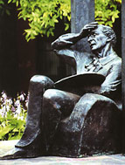  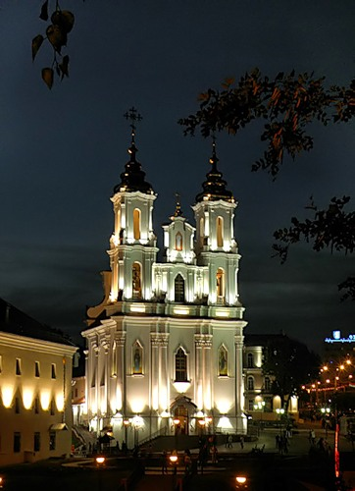  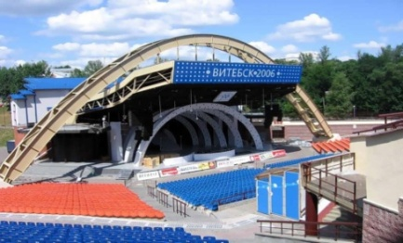  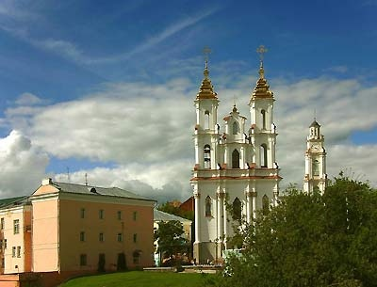  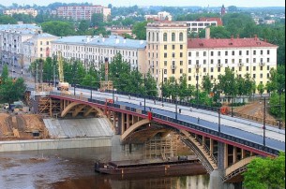  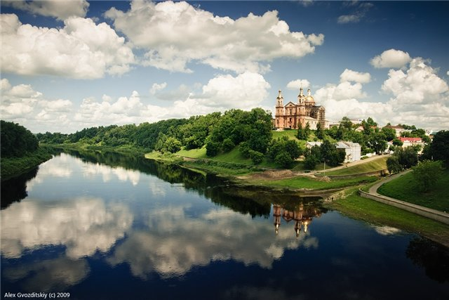 | 1 день.  Приезд в Витебск утром. Размещение в гостинице «Ветразь» ФПБ.  Встреча и знакомство с гидом - экскурсоводом. Обзорная автобусно-пешеходная экскурсия по Витебску «Тысячелетний Витебск»  У Вас будет возможность увидеть прекрасно сохранившуюся и восстановленную застройку исторической части города 18-19 в. Ратуша - символ вольного города. Вы сможете подняться на смотровую площадку и посмотреть на город с высоты птичьего полета. Воскресенская церковь - один из красивейших памятников православного зодчества.  Величественный Успенский собор. Пешеходная улица Суворова, вдоль которой расположены сувенирные лавки, картинные галереи, кафе, трактиры, кофейни… Благовещенская церковь – памятник древнего зодчества 12в. И жемчужина современной архитектуры - Летний амфитеатр - лучшая концертная площадка Европы, на которой проходит всемирно известный фестиваль искусств «Славянский базар».  Свято-Покровский кафедральный собор. Площадь Победы – одна из самых больших по размеру площадь в Европе. Вас ждет рассказ о событиях происходящих во время Великой Отечественной войны на Витебщине, пройдетесь по тенистым аллеям парка Победителей. Успенская горка с памятником войне 1812 года.  Обед в ресторане «Ветразь».  Посещение дома-музея М.Шагала на улице Покровская. В доме, построенном отцом художника вначале 20 в., прошли детство и юность Шагала (в музее представлены предметы быта того времени).  Свободное время для посещения магазинов: «8 марта» (трикотаж), «Белвест» (качественная и самое главное недорогая белорусская обувь); посещение фирменного магазина Оршанского Льнокомбината - «Белорусский Лён» (ткани из льна, скатерти, готовые изделия, одежда для мужчин и женщин);  Посещение фирменных магазинов «Свитанок» (качественный и недорогой белорусский трикотаж для всей семьи); «Белита»; «Марко» и др.  Посещение торговых центров «Корона», «GREEN», «Марко Сити», гипермаркет «Евроопт»  Возврат в гостиницу.  Ужин в ресторане.  Ночлег.  2 день  Завтрак. Выселение из гостиницы.  Поездка в Здравнево (23 км от Витебска) – усадьбу русского художника Ильи Ефимовича Репина.  Посещение дома музея И. Е. Репина. Никого не оставит равнодушным удивительная красота этого заповедного края, где долгое время жил и создавал свои полотна великий Репин.  Свободное время, отъезд домой.  Посещение центра народных ремёсел «Золотое кольцо Витебска «Двина».  Музея «Духовской круглик» с экскурсией по амфитеатру – ареной проведения международного фестиваля искусств «Славянский базар в Витебске».

